KARTA INFORMACYJNA PRZEDSIĘWZIĘCIA

Poprawa powiązań komunikacyjnych dzielnicy Zatorze (strefy przedsiębiorczości Elbląskiego Obszaru Funkcjonalnego) z centrum Miasta Elbląga:
Etap 1: „Budowa połączenia drogowego pomiędzy ulicą Akacjową i Lotniczą w Elblągu”
Etap 2: „Przebudowa i rozbudowa ulicy Lotniczej
na odcinku od ul. Skrzydlatej do granicy działki nr 20/58”
w ramach projektu „Przygotowanie dokumentów strategicznych dla Elbląskiego Obszaru Funkcjonalnego”

Zgodnie z art. 3 Ustawa z dnia 3 października 2008 r. o udostępnianiu informacji o środowisku i jego ochronie, udziale społeczeństwa w ochronie środowiska oraz o ocenach oddziaływania na środowisko
Spis treści

1. RODZAJ, SKALA I USYTUOWANIE PRZEDSIĘWZIĘCIA 3
1.1. Rodzaj przedsięwzięcia 3
1.2. Skala przedsięwzięcia 3
1.3. Usytuowanie przedsięwzięcia 5
2. KWALIFIKACJA PRZEDSIĘWZIĘCIA 8
3. POWIERZCHNIA ZAJMOWANEJ NIERUCHOMOŚCI, A TAKŻE OBIEKTU BUDOWLANEGO ORAZ DOTYCHCZASOWY SPOSÓB ICH WYKORZYSTANIA I POKRYCIA SZATĄ ROŚLINNĄ. 9
3.1. Powierzchnia zajmowanej nieruchomości 9
3.2. Dotychczasowy sposób zagospodarowania terenu 11
3.3. Pokrycia szatą roślinną terenu inwestycji 13
4. RODZAJ TECHNOLOGII 14
5. EWENTUALNE WARIANTY PRZEDSIĘWZIĘCIA 15
5.1. Wariant 0 15
5.2. Wariant I 15
5.3. Wariant II 16
5.4. UZASADNIENIE wyboru wariantu 16
6. PRZEWIDYWANA ILOŚĆ WYKORZYSTYWANEJ WODY, SUROWCÓW, MATERIAŁÓW, PALIW ORAZ ENERGII 18
7. ROZWIĄZANIA CHRONIĄCE ŚRODOWISKO 20
8. RODZAJ I PRZEWIDYWANA ILOŚĆ WPROWADZONYCH DO ŚRODOWISKA SUBSTANCJI LUB ENERGII PRZY ZASTOSOWANIU ROZWIĄZAŃ CHRONIĄCYCH ŚRODOWISKO 23
9. TRANSGENICZNE ODDZIAŁYWANIE NA ŚRODOWISKO 31
10. OBSZARY PODLEGAJĄCE OCHRONIE NA PODSTAWIE USTAWY Z DNIA 16 KWIETNIA 2004R. O OCHRONIE PRZYRODY ZNAJDUJĄCE SIĘ W ZASIĘGU ZNACZĄCEGO ODDZIAŁYWANIA PRZEDSIĘWZIĘCIA 32
SPIS RYSUNKÓW 34
SPIS TABEL 34

RODZAJ, SKALA I USYTUOWANIE PRZEDSIĘWZIĘCIA

Rodzaj przedsięwzięcia
Planowane przedsięwzięcia pn. „Budowa połączenia drogowego pomiędzy ulicą Akacjową i Lotniczą w Elblągu” oraz „Przebudowa i rozbudowa ulicy Lotniczej na odcinku od ul. Skrzydlatej do granicy działki nr 20/58” jest inwestycją celu publicznego polegająca na przebudowie odcinka drogi do klasy technicznej L oraz budowie połączenia drogowego w ramach projektu „Przygotowanie dokumentów strategicznych dla Elbląskiego Obszaru Funkcjonowania”.
Projektowany układ drogowy ma na celu poprawę powiązań komunikacyjnych dzielnicy Zatorze, która stanowi strefę przedsiębiorczości Elbląskiego Obszaru Funkcjonalnego, z centrum Miasta Elbląga.
Projektowana inwestycja składa się z przebudowy i rozbudowy istniejącego odcinka ulicy Lotniczej w Elblągu od skrzyżowania z ulicą Skrzydlatą do granicy działki nr 20/58 (byłych terenów wojskowych) oraz budowy połączenia przebudowywanej i rozbudowywanej ulicy Lotniczej z ulicą Akacjową.
Projektowane przedsięwzięcie będzie dofinansowane ze środków Unii Europejskiej w ramach Programu Operacyjnego Pomoc Techniczna na lata 2007-2013 oraz ze środków własnych Miasta Elbląga.
Głównymi celami projektu są:
- Poprawa powiązań komunikacyjnych dzielnicy Zatorze, która stanowi strefę przedsiębiorczości Elbląskiego Obszaru Funkcjonalnego, z centrum miasta,
- Uzyskanie większej przepustowości układu komunikacyjnego,
- Stworzenie zintegrowanego systemu transportowego łączącego obszary rozwojowe,
- Zwiększenie poziomu bezpieczeństwa w komunikacji,
- Usprawnienie ruchu miejskiego,
- Zwiększenie potencjału rozwojowego dzielnic południowych miasta w rejonie objętym projektem.

Skala przedsięwzięcia
Planowana inwestycja obejmuje budowę nowego układu drogowo oraz przebudowę i rozbudowę istniejącego, na który będą się składać następujące elementy:
- Budowa drogi gminnej jako połączenia drogowego ulicy Lotniczej oraz ulicy Akacjowej w klasie technicznej L (lokalnej) o przekroju jedna jezdnia po dwa pasy ruchu (1x2) o długości około 1040m i szerokości jezdni 6m (2x3m), wraz z niezbędną infrastrukturą techniczną.
- Przebudowa i rozbudowa odcinka długości około 700m ulicy Lotniczej od ulicy Skrzydlatej do granicy działki nr 20/58 w zakresie dostosowania parametrów technicznych istniejącej ulicy do klasy L (lokalnej) oraz prognozowanego obciążenia ruchem wraz z zabezpieczeniem niezbędnych potrzeb w zakresie infrastruktury technicznej, w tym m.in.:
- budowa kanalizacji deszczowej,
- budowa kanałów technologicznych,
- przebudowa oświetlenia ulicznego,
- przebudowa istniejącego uzbrojenia wraz z usunięciem kolizji w niezbędnym zakresie.
- Na całej długości inwestycji (łącznie około 1740m) przewiduje się zaprojektowanie obustronnych chodników szerokości 2,0m oraz drogę rowerową o szerokości 2,0m po stronie południowej,
- Kompleksowego projektu organizacji ruchu układu drogowego,
- Projekt urządzenia zieleni wraz z małą architekturą,
- W razie potrzeby budowa urządzeń ochrony środowiska,
- W obszarze planowanego pasa drogowego ulicy Lotniczej oraz połączenia ulicy Akacjowej i Lotniczej występują urządzenia infrastruktury technicznej m.in.:
sieci wodociągowe, sieci kanalizacji sanitarnej i deszczowej, sieci ciepłownicze, elektroenergetyczne, teletechniczne oraz sieci gazowe.

Prognozuje się, że po przeprowadzeniu „Budowa połączenia drogowego pomiędzy ulicą Akacjową i Lotniczą w Elblągu” oraz „Przebudowy i rozbudowy ulicy Lotniczej
na odcinku od ul. Skrzydlatej do granicy działki nr 20/58” średni dobowy ruch pojazdów w roku 2030 kształtować się będzie na poziomie do ok. 11261 pojazdów na dobę.

Usytuowanie przedsięwzięcia
Planowana inwestycja pn. „Budowa połączenia drogowego pomiędzy ulicą Akacjową i Lotniczą w Elblągu” oraz „Przebudowa i rozbudowa ulicy Lotniczej
na odcinku od ul. Skrzydlatej do granicy działki nr 20/58” zlokalizowana jest w województwie warmińsko-mazurskim, powiecie elbląskim, na terenie miasta Elbląg w dzielnicy Zatorze, Nowe Pole – stanowiące południową część miasta.

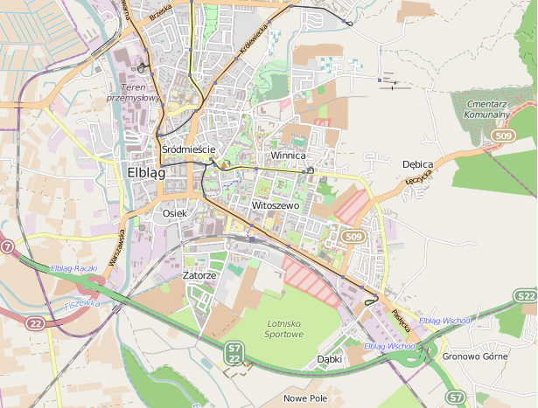
PRZEBUDOWA i ROZBUDOWA ULICY LOTNICZEJ
POŁĄCZENIE DROGOWE POMIĘDZY UL. AKACJOWĄ I UL.LOTNICZĄ
Rys. 1. Lokalizacja planowanej inwestycji na tle fragmentu planu miasta Elbląg [źródło: http://www.openstreetmap.org/#map=13/54.1470/19.4211]

Planowane przedsięwzięcie znajduje się poza obszarami wymagającymi specjalnej ochrony ze względu na występowanie gatunków roślin i zwierząt lub ich siedlisk lub siedlisk przyrodniczo-krajobrazowych objętych ochroną, w tym obszary Natura 2000 oraz pozostałe formy ochrony.

Obszar przedsięwzięcia jest usytuowany w granicach następujących miejscowych planów zagospodarowania przestrzennego miasta Elbląg:

Nr planu | Rejon | Podstawa Prawna | Publikacja
PLANY UCHWALONE
014 | Dla części dzielnicy Zatorze w rejonie lotniska | Uchwała RME  Nr IV/66/2003  dn. 27.02.2003 | Dz.U.Woj.Warm.-Mazur. Nr 39, poz.550 z 26.03.2003
031 | Rejon ulicy Lotniczej | Uchwała RME  Nr IV/63/03  dn. 27.02.2003 | Dz.U.Woj.Warm.-Mazur. Nr 46, poz.621 z 07.04.2003
PLANY W TRAKCIE SPORZĄDZANIA NA PLANACH OBOWIĄZUJĄCYCH
016 | Rejon Dworców – w trakcie zmian | Uchwała RME  Nr XX/635/2001  dn. 22.02.2001 | Dz.U.Woj.Warm.-Mazur. Nr 21, poz.256 z 20.03.2001
117 | Rejon ul. Dębowej i Akacjowej | Uchwała RME  Nr XXX/864/2014  dn. 26.06.2014 | -

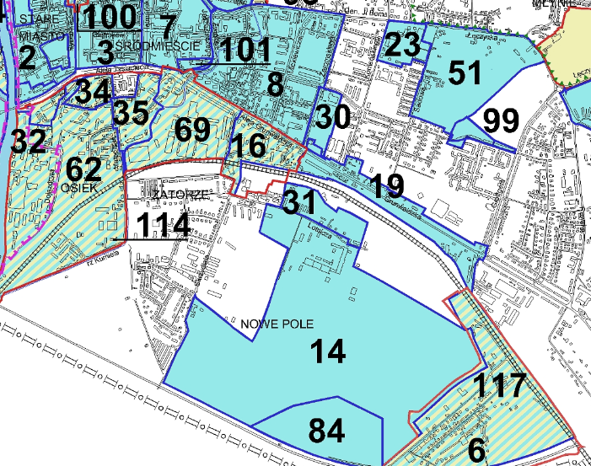
PLANY UCHWALONE
PLANY W TRAKCIE SPORZĄDZANIA WG PROCEDURY ZGODNEJ Z USTAWĄ O ZAGOSPODAROWANIU PRZESTRZENNYM Z DNIA 27.03.2003R
PLANY W TRAKCIE SPORZĄDZENIA NA PLANAYCH OBOWIĄZUJĄCYCH
Rys. 2. Lokalizacja planowanego przedsięwzięcia na tle planów zagospodarowania przestrzennego miasta Elbląga [źródło: http://www.planowanie.umelblag.pl/?q=plany]

KWALIFIKACJA PRZEDSIĘWZIĘCIA
Karta informacyjna przedsięwzięcia sporządzona została jako załącznik do wniosku o wydanie decyzji o środowiskowych uwarunkowaniach przedsięwzięcia dla etapu uzyskania decyzji o zezwoleniu na realizację inwestycji drogowej w oparciu o przepisy ustawy z dnia 10 kwietnia 2003r. o szczególnych zasadach przygotowania i realizacji inwestycji w zakresie dróg krajowych (Dz. U. 2009 nr 72 poz. 620 z późniejszymi zmianami).
Na podstawie art. 64 ust. 1 pkt 1 ww. ustawy postanowienie w sprawie obowiązku przeprowadzenia oceny oddziaływania na środowisko wydaje się po zasięgnięciu opinii regionalnego dyrektora ochrony środowiska. Podstawą do zajęcia stanowiska w sprawie obowiązku przeprowadzenia oceny jest prawidłowo wypełniona karta informacyjna przedsięwzięcia.
Projektowane przedsięwzięcia pn. „Budowa połączenia drogowego pomiędzy ulicą Akacjową i Lotniczą w Elblągu” oraz „Przebudowa i rozbudowa ulicy Lotniczej na odcinku od ul. Skrzydlatej do granicy działki nr 20/58” zaklasyfikowano do inwestycji mogących potencjalnie znacząco oddziaływać na środowisko zgodnie z § 3 Rozporządzenia Rady Ministrów z dnia 9 listopada 2010 r. w sprawie przedsięwzięć mogących znacząco oddziaływać na środowisko (Dz. U. Nr 213, poz. 1397 z późn. zm.) ze względu na poniższe paragrafy:
§ 3.1.7 - stacje elektroenergetyczne lub napowietrzne linie elektro-energetyczne, o napięciu znamionowym nie mniejszym niż 110 kV, inne niż wymienione w § 2 ust. 1 pkt 6,
§ 3.1.60 - drogi o nawierzchni twardej o całkowitej długości przedsięwzięcia powyżej 1 km inne niż wymienione w § 2.1.32 i 2.1.31 oraz obiekty mostowe w ciągu drogi o nawierzchni twardej, z wyłączeniem przebudowy dróg oraz obiektów mostowych służących do obsługi stacji elektroenergetycznych i zlokalizowanych poza obszarami objętymi formami ochrony przyrody, o których mowa w art. 6 ust. 1 pkt 1 - 5, 8, 9 ustawy z dnia 16 kwietnia 2004 r. o ochronie przyrody
§ 3.1.68 - rurociągi wodociągowe magistralne do przesyłania wody oraz przewody wodociągowe magistralne doprowadzające wodę od stacji uzdatniania do przewodów wodociągowych rozdzielczych, z wyłączeniem ich przebudowy metodą bezwykopową, może zostać zaliczone do przedsięwzięcia kwalifikowanego do sporządzenia raportu o oddziaływaniu na środowisko,
§ 3.1.79 - sieci kanalizacyjne o całkowitej długości przedsięwzięcia nie mniejszej niż 1 km, z wyłączeniem ich przebudowy metodą bezwykopową oraz przyłączy do budynków,

POWIERZCHNIA ZAJMOWANEJ NIERUCHOMOŚCI, A TAKŻE OBIEKTU BUDOWLANEGO ORAZ DOTYCHCZASOWY SPOSÓB ICH WYKORZYSTANIA I POKRYCIA SZATĄ ROŚLINNĄ.

Powierzchnia zajmowanej nieruchomości
Teren, na którym planowana jest realizacja inwestycji pn. „Budowa połączenia drogowego pomiędzy ulicą Akacjową i Lotniczą w Elblągu” oraz „Przebudowa i rozbudowa ulicy Lotniczej na odcinku od ul. Skrzydlatej do granicy działki nr 20/58” zlokalizowana jest w województwie warmińsko-mazurskim, powiecie elbląskim, na terenie miasta Elbląg w dzielnicy Zatorze, Nowe Pole – stanowiące południową część miasta.
Planowane przedsięwzięcie znajduje się poza obszarami wymagającymi specjalnej ochrony ze względu na występowanie gatunków roślin i zwierząt lub ich siedlisk lub siedlisk przyrodniczo-krajobrazowych objętych ochroną, w tym obszary Natura 2000 oraz pozostałe formy ochrony.
Projektowana inwestycja składa się z drogi łączącej ulicę Akacjową i Lotniczą oraz ulicy Lotniczej na odcinku od ulicy Skrzydlatej do granicy działki nr 20/58.
Parametry techniczne i użytkowe projektowanego układu drogowego wg MPZP:
Droga Gminna | Klasa  L | Przekrój  1x2 | Vp [km/h]  40 | Chodnik/Droga Rowerowa  dwustronny/+ | Szerokość jezdni  6,0m (2x3m)
Szacunkowe zajęcie terenu na cele realizacji inwestycji określono na podstawie mapy ewidencyjnej. Szacunkowa powierzchnia nieruchomości, na której zakłada się możliwość realizacji inwestycji: ok. 3,3 ha, w tym powierzchnia obiektów budowlanych (jezdnia, chodniki, droga rowerowa): ok. 2,1 ha.
Działki ewidencyjne, na obszarze których realizowana będzie inwestycja przedstawiono w Tabeli 1.

Tab. 1 Działki objęte wnioskiem o wydanie DOŚU.
Lp. | Nr działki | Lp. | Nr działki | Lp. | Nr działki | Lp. | Nr działki
m. Elbląg, Obręb 21
1 | 71/1 |  | - |  | - |  | -
m. Elbląg, Obręb 24
1 | 189/1 | 4 | 194 | 7 | 200/4 | 10 | 211/1
2 | 189/2 | 5 | 196 | 8 | 201 |  | -
3 | 193 | 6 | 200/1 | 9 | 210/2
m. Elbląg, Obręb 23
1 | 1 | 34 | 5/42 | 67 | 20/10 | 100 | 21
2 | 2 | 35 | 5/43 | 68 | 20/11 | 101 | 22/8
3 | 5/3 | 36 | 5/44 | 69 | 20/12 | 102 | 24/1
4 | 5/4 | 37 | 5/45 | 70 | 20/13 | 103 | 24/3
5 | 5/5 | 38 | 5/46 | 71 | 20/18 | 104 | 24/5
6 | 5/6 | 39 | 5/51 | 72 | 20/19 | 105 | 25
7 | 5/7 | 40 | 5/52 | 73 | 20/20 | 106 | 27
8 | 5/8 | 41 | 5/53 | 74 | 20/21 | 107 | 28
9 | 5/9 | 42 | 5/54 | 75 | 20/22 | 108 | 38/2
10 | 5/10 | 43 | 5/55 | 76 | 20/23 | 109 | 38/3
11 | 5/11 | 44 | 5/57 | 77 | 20/24 | 110 | 38/4
12 | 5/12 | 45 | 5/61 | 78 | 20/29 | 111 | 38/5
13 | 5/13 | 46 | 5/64 | 79 | 20/30 | 112 | 38/6
14 | 5/14 | 47 | 5/152 | 80 | 20/31 | 113 | 38/7
15 | 5/19 | 48 | 5/153 | 81 | 20/32 | 114 | 38/8
16 | 5/20 | 49 | 5/154 | 82 | 20/33 | 115 | 38/10
17 | 5/21 | 50 | 6 | 83 | 20/34 | 116 | 38/11
18 | 5/22 | 51 | 7/1 | 84 | 20/35 | 117 | 38/13
19 | 5/23 | 52 | 8 | 85 | 20/40 | 118 | 38/14
20 | 5/24 | 53 | 9 | 86 | 20/41 | 119 | 38/15
21 | 5/25 | 54 | 10/1 | 87 | 20/42 | 120 | 38/16
22 | 5/26 | 55 | 10/3 | 88 | 20/43 | 121 | 39
23 | 5/27 | 56 | 10/4 | 89 | 20/44 | 122 | 58/1
24 | 5/28 | 57 | 10/5 | 90 | 20/45 | 123 | 58/2
25 | 5/29 | 58 | 11/1 | 91 | 20/47 | 124 | 59/1
26 | 5/30 | 59 | 11/4 | 92 | 20/49 | 125 | 59/2
27 | 5/35 | 60 | 11/5 | 93 | 20/53 | 126 | 60/4
28 | 5/36 | 61 | 11/9 | 94 | 20/54 | 127 | 60/13
29 | 5/37 | 62 | 20/3 | 95 | 20/57 | 128 | 60/14
30 | 5/38 | 63 | 20/5 | 96 | 20/58 | 129 | 60/15
31 | 5/39 | 64 | 20/7 | 97 | 20/60 | 130 | 68
32 | 5/40 | 65 | 20/8 | 98 | 20/61 | - | -
33 | 5/41 | 66 | 20/9 | 99 | 20/62 | - | -

Dotychczasowy sposób zagospodarowania terenu
Planowana inwestycja zlokalizowana jest w województwie warmińsko-mazurskim, powiecie elbląskim, na terenie miasta Elbląg w dzielnicy Zatorze, Nowe Pole – stanowiące południową część miasta.

Etap pierwszy
„Budowa połączenia drogowego pomiędzy ulicą Akacjową i Lotniczą w Elblągu”
Projektowane połączenie długości około 1040m rozpoczyna się na granicy działki 20/58, w miejscu obecnej pętli na końcu ul. Lotniczej (przy Elbląskiej Uczelni Humanistyczno-Ekonomicznej) i przebiega w kierunku południowo-wschodnim, gdzie zostaje włączona do istniejącego odcinka ulicy Dębowej.
Projektowane połączenie drogowe przebiegać będzie przez byłe tereny zamknięte, byłe koszary batalionu budowy lotnisk, gdzie znajdują się budynki powojskowe. Dzielnica Nowe Pole, w obszarze której znajdować będzie się droga, to w większości niezabudowany teren w związku z sąsiedztwem lotniska Aeroklubu Elbląg.
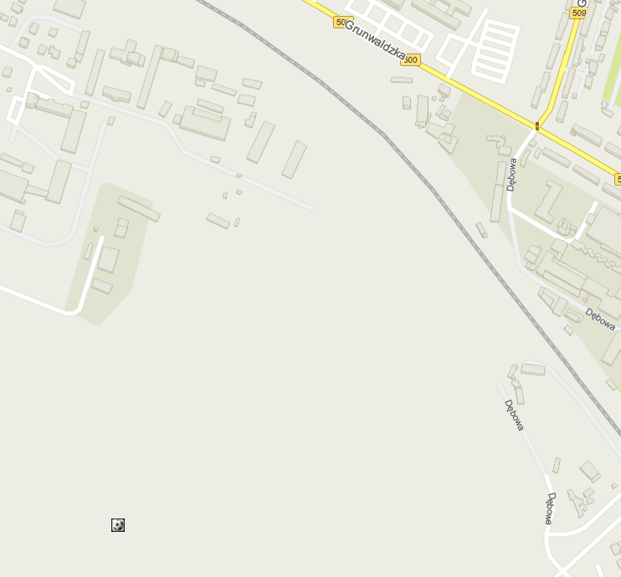
DZIELNICA
NOWE POLE
Byłe koszary JW 34 51-14 batalionu budowy lotnisk

Złomowisko
LOTNISKO ELBLĄG
Pas startowy 10/28
AEROKLUB ELBLĄSKI
Lotnisko sportowe
EUH-E Elbląska Uczelnia Human.-Ekonomiczna

Rys. 3. Dotychczasowy sposób zagospodarowania terenu wraz z przebudowywaną ulicą Lotniczą oraz z orientacyjnym przebiegiem połączenia drogowego pomiędzy ulicą Akacjową a Lotniczą na odcinku od ulicy Skrzydlatej do granicy dz. nr 20/58 [cz.2] [źródło: http://mapa.targeo.pl/elblag/]

Etap drugi
„Przebudowa i rozbudowa ulicy Lotniczej na odcinku od ul. Skrzydlatej do granicy działki nr 20/58”
Początek przebudowywanego odcinka ulicy Lotniczej długości około 700m rozpoczyna się skrzyżowaniem skanalizowanym z ulicą Skrzydlatą i przebiega w kierunku wschodnim do granicy działki nr 20/58, obręb 0023 m. Elbląg. Teren w sąsiedztwie przebudowywanego i rozbudowywanego odcinka drogi jest zagospodarowany. Ulica Lotnicza z obustronnymi chodnikami z płytek betonowych oddzielona od jezdni pasem zieleni. W dużej części odcinek drogi przebiega przez Zatorze, dzielnicę o zróżnicowanej zabudowie. Na tym terenie znajdują się poniemieckie domy, wieżowce oraz niższe bloki wielorodzinne. W okolicach drogi znajdują się także punkty usługowo-handlowe (salon sprzedaży, sklepy osiedlowe, stacje kontroli pojazdów itp.) oraz szkoły: gimnazjum nr 9 oraz Elbląska Uczelnia Humanistyczno–Ekonomiczna.

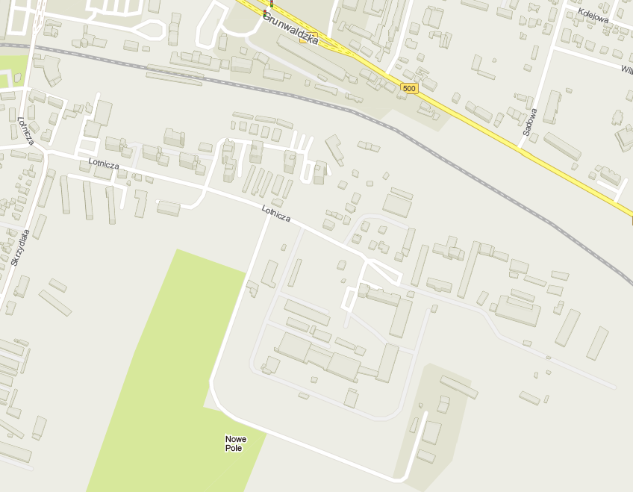
Gimnazjum nr9
Teren dawnej spedycji kolejowej
Wieża wodna
Złomowisko
Dworzec PKP Elbląg
DZIELNICA NOWE POLE
DZIELNICA ZATORZE
Ogródki działkowe
WORD Elbląg
Boisko treningowe
Olimpii Elbląg
Stacja kontroli pojazdów;
ARRIVA Sp. z o.o.
(Byłe WZRSM)
EUH-E
Elbląska Uczelnia Human.-Ekonomiczna
AEROKLUB ELBLĄSKI
Lotnisko sportowe
Byłe koszary JW 34 51-14 batalionu budowy lotnisk
Rys. 4. Dotychczasowy sposób zagospodarowania terenu wraz z przebudowywaną i rozbudowywaną ulicą Lotniczą oraz z orientacyjnym przebiegiem połączenia drogowego pomiędzy ulicą Akacjową a Lotniczą na odcinku od ulicy Skrzydlatej do granicy dz. nr 20/58 [cz.1] [źródło: http://mapa.targeo.pl/elblag/]

W obszarze planowanego pasa drogowego ulicy Lotniczej oraz połączenia ulicy Akacjowej i Lotniczej występują urządzenia infrastruktury technicznej m.in.:
- Sieci wodociągowe
- Sieci kanalizacji sanitarnej
- Sieci kanalizacji deszczowej
- Sieci ciepłownicze
- Sieci elektroenergetyczne
- Sieci teletechniczne
- Sieci gazowe

Pokrycia szatą roślinną terenu inwestycji
Na działkach planowanych do zajęcia pod pełen korpus drogi znajdują się pojedyncze drzewa liściaste oraz iglaste. Zieleń niską stanowią skupiska krzewów.
Dla całego zadania inwestycyjnego zlecono wykonanie inwentaryzacji przyrodniczej, a wnioski uwzględnione zostaną w projekcie budowlanym (przewiduje się wycinkę około 30 sztuk drzew kolidujących z pasem drogowym z gatunków: klon jesion, klon zwyczajny, dąb szypułkowy, lipa drobnolistna, brzoza brodawkowa, jesion wyniosły, modrzew europejski, świerk pospolity).
Działki, na których przewidziano lokalizację inwestycji stanowią w większości pas drogowy, który miejscami może zostać skorygowany. Planuje się lokalne zajęcie niektórych przyległych działek mieszczących się w granicach przedmiotowego wniosku (obszaru oddziaływania).

RODZAJ TECHNOLOGII
Ze względu na zidentyfikowanie w podłożu niekorzystnych warunków gruntowo-wodnych tj. zaleganie w podłożu gruntów słabonośnych, wysadzinowych, wątpliwych oraz wody gruntowe, zaprojektowano wzmocnienie podłoża nawierzchni jezdni w wykopach.
Układ drogowy ulicy Lotniczej oraz projektowanego połączenia ulicy Lotniczej i Akacjowej zostanie wykonany za pomocą tradycyjnych technologii. Główne prace wykonane będą:
- Nawierzchnia jezdni i drogi rowerowej z betonu asfaltowego AC i mastyksu grysowego SMA ułożona za pomocą rozściełaczy i walców;
- Nawierzchnie chodników z płytek betonowych układane ręcznie i zagęszczane płytami zagęszczającymi;
- Pas separacyjny między chodnikiem i drogą rowerową z drobnowymiarowych elementów kamiennych (kostki kamienne regularne 8/8) układane ręcznie;
- Nawierzchnie zjazdów, zatok, miejsc postojowych wykonane z kostki betonowej lub kamiennej układane ręcznie i zagęszczane płytami zagęszczającymi;
- Roboty ziemne wykonywane za pomocą koparek, samochodów samowyładowczych, walców i płyt zagęszczających;
- Podbudowy, warstwy odsączające, warstwy wzmacniające z kruszywa wykonywane przy pomocy koparko-ładowarek, walców i płyt zagęszczających;
- Budowa i przebudowa sieci technicznych wykonywana będzie mechanicznie albo ręcznie w miejscach skrzyżowań i zbliżeń z sieciami uzbrojenia terenu lub w miejscach niedostępnych dla sprzętu mechanicznego;

Ponadto, przewiduje się wykonanie:
- oświetlenia ulicznego,
- kanalizacji deszczowej,
- kanału technologicznego,
- wycinkę drzew w korpusie drogowym.

Planowana inwestycja obejmuje również roboty ziemne związane z:
- kształtowaniem korpusu drogi oraz korektą istniejących i wykonywaniem nowych skarp nasypów, wykopów,
- układaniem warstwy ziemi urodzajnej wraz z obsiewem mieszanką traw i nasadzaniem zieleni przydrożnej,
- roboty związane z budową/ przebudową infrastruktury technicznej.
Przy realizacji robót rozbiórkowych, ziemnych, drogowych i budowlanych przewiduję się zastosowanie sprzętu samojezdnego z napędem spalinowym jak: frezarki, koparko-ładowarki, spycharko-ładowarki, równiarki, walce i samochody samorozładowcze. Poza tym inne urządzenia takie jak: zagęszczarki oraz ręczne urządzenia mechaniczne o napędzie elektrycznym bądź spalinowym.
Prace związane z inwestycją prowadzone będą przy zastosowaniu tradycyjnych, typowych technologii dla prac drogowych i budowlanych.

EWENTUALNE WARIANTY PRZEDSIĘWZIĘCIA
Zgodnie z warunkami zawartymi w Specyfikacji Istotnych Warunków Zamówienia, opracowano koncepcje programowo–przestrzenne układu drogowego, które uwzględniają uwarunkowania wynikające z obowiązujących miejscowych planów zagospodarowania przestrzennego, wstępnych wytycznych uzyskanych od zarządcy drogi, opinii uzyskanych od gestorów sieci oraz ekonomię.
Projektowana inwestycja składa się z dwóch etapów: budowy połączenia drogowego pomiędzy ulicą Akacjową i Lotniczą oraz przebudowy i rozbudowy istniejącego układu drogowego ulicy Lotniczej na odcinku od ulicy Skrzydlatej do granicy działki nr 20/58.

5.1. Wariant 0 – sytuacja niepodejmowania przedsięwzięcia
Obecnie tereny przyległe do ulicy Lotniczej to w głównej mierze obiekty mieszkalne oraz użytkowo-handlowe. Natomiast teren, na którym miałoby powstać połączenie ulic Lotniczej oraz Akacjowej, to tereny przejęte przez Gminę Miasto Elbląg, użytkowane niegdyś przez wojsko – znajdowały się tam koszary batalionu budowy lotnisk. W pobliżu tego obszaru zlokalizowane jest funkcjonujące lotnisko Aeroklubu Elbląg.
Projektowany układ drogowy stanowiłby poprawę powiązań komunikacyjnych dzielnicy Zatorze, która stanowi strefę przedsiębiorczości Elbląskiego Obszaru Funkcjonalnego, z centrum miasta.
W przypadku niepodejmowania przedsięwzięcia omawiany teren pozostanie w dotychczasowym użytkowaniu. Nie powstanie połączenie drogowe oraz pieszo-rowerowe łączące południową część miasta Elbląg, na której znajduje się strefa przedsiębiorczości Elbląskiego Obszaru Funkcjonalnego, z centrum miasta. Spowoduje to ograniczenie w komunikacji zbiorowej dla mieszkańców osiedli mieszkaniowych w obrębie przedmiotowego obszaru do centrum miasta oraz teren ten będzie mniej atrakcyjny dla inwestorów.

5.2. Wariant I
W wariancie I budowę układu drogowego wraz z infrastrukturą towarzyszącą zaprojektowano zgodnie z wytycznymi zawartymi w MPZP, SIWZ, kierując się względami wyłącznie ekonomicznymi, ograniczając przebudowę i rozbudowę istniejącego odcinka ulicy Lotniczej.

Założenia:
- Etap 1 – Budowa połączenia drogowego pomiędzy ulicą Akacjową i Lotniczą w Elblągu w klasie technicznej L – włączenie nowej drogi w istniejący układ drogowy ulicy Lotniczej i ulicy Dębowej z obustronnymi ciągami pieszymi,
- Budowa kanalizacji deszczowej i oświetlenia na nowoprojektowanym odcinku połączenia ulicy Akacjowej i Lotniczej,
- Etap 2 – Przebudowa i rozbudowa ulicy Lotniczej tylko przy połączeniu z nowoprojektowanym odcinkiem, w dalszej części bez zmian, do czasu wybudowania wiaduktu nad (lub tunelu pod) linią kolejową w ciągu ulicy Lotniczej i Skrzydlatej,
- Zmiana obowiązującej organizacji ruchu.

5.3. Wariant II – realizacyjny
Wariant II zakłada zaprojektowanie układu drogowego wraz z uzbrojeniem i urządzeniem terenu w sposób umożliwiający uzyskanie efektu rzeczowego najkorzystniejszego w wymiarze ekonomicznym i technicznym.

Założenia:
- Etap 1 – Budowa połączenia drogowego pomiędzy ulicą Akacjową i Lotniczą w Elblągu w klasie technicznej L – włączenie nowej drogi w istniejący układ drogowy ulicy Dębowej oraz przebudowywanego odcinka ulicy Lotniczej z obustronnymi ciągami pieszymi oraz drogą rowerową od strony południowej o nawierzchni z warstwy asfaltowej,
- Budowa niezbędnej infrastruktury technicznej, w tym m.in.: budowa kanalizacji deszczowej i oświetlenia na nowoprojektowanym odcinku połączenia ulicy Akacjowej i Lotniczej,
- Etap 2 – Przebudowa i rozbudowa odcinka ulicy Lotniczej od ulicy Skrzydlatej do granicy działki nr 20/58 przed wybudowaniem wiaduktu nad (lub tunelu pod) linią kolejową w ciągu ulicy Lotniczej i Skrzydlatej, dostosowując parametry techniczne istniejącej ulicy do klasy technicznej L oraz prognozowanego obciążenia ruchem,
- Przebudowa obecnego ciągu komunikacyjnego w okolicach Elbląskiej Uczelni Humanistyczno – Ekonomicznej, w tym budowa zatok autobusowych z dwóch stron,
- Dostosowanie infrastruktury technicznej do przebudowywanej i rozbudowywanej drogi, w tym m.in.: budowa kanalizacji deszczowej, kanałów technologicznych, przebudowa istniejącego oświetlenia ulicznego oraz uzbrojenia, a także usunięcie kolizji uzbrojenia technicznego w niezbędnym zakresie.
- Zmiana obowiązującej organizacji ruchu.

5.4. UZASADNIENIE wyboru wariantu
Przedstawione warianty przedsięwzięcia pn. „Budowa połączenia drogowego pomiędzy ulicą Akacjową i Lotniczą w Elblągu” oraz „Przebudowa i rozbudowa ulicy Lotniczej
na odcinku od ul. Skrzydlatej do granicy działki nr 20/58” niosą za sobą podobny wpływ na środowisko i charakteryzują się podobnym oddziaływaniem na nie, gdyż dotyczą terenów o małej wartości przyrodniczej, zlokalizowanych poza formami ochrony przyrody.
Żaden z wariantów nie zlokalizowano na terenach objętych ochroną przyrody.

Realizacja inwestycji jest dla miasta Elbląga sprawą wysokiej rangi, gdyż wpłynie na poprawę powiązań komunikacyjnych dzielnicy Zatorze, która stanowi strefę przedsiębiorczości Elbląskiego Obszaru Funkcjonalnego, z centrum miasta.
Po realizacji inwestycji dzielnica południowa miasta Elbląga w rejonie objętym projektem zwiększą swój potencjał rozwojowy, staną się bardziej atrakcyjne dla nowych przedsiębiorców oraz potencjalnych inwestorów. Dodatkowo wykonanie obustronnych ciągów pieszych oraz drogi rowerowej po stronie południowej zwiększy bezpieczeństwo pieszych i rowerzystów.

Głównymi celami projektu są:
- Poprawa powiązań komunikacyjnych dzielnicy Zatorze, która stanowi strefę przedsiębiorczości Elbląskiego Obszaru Funkcjonalnego, z centrum miasta;
- Uzyskanie większej przepustowości układu komunikacyjnego,
- Stworzenie zintegrowanego systemu transportowego łączącego obszary rozwojowe,
- Zwiększenie poziomu bezpieczeństwa w komunikacji,
- Usprawnienie ruchu miejskiego,
- Zwiększenie potencjału rozwojowego dzielnic południowych miasta w rejonie objętym projektem.

Wariant II (realizacyjny), został wybrany do realizacji na podstawie analizy ze względu na uzyskanie najkorzystniejszego połączenia w wymiarze ekonomicznym oraz technicznym. Jest to wariant najbardziej optymalny ze względu na połączenie wariantu I oraz uwag i wniosków zgłoszonych przez zainteresowane strony. Kompleksowa budowa planowanego układu komunikacyjnego zwiększy koszt inwestycji w fazie realizacji, ale wariant ten ma w założeniu minimalizować przyszłe roboty tracone, które mogą powstać przy późniejszej rozbudowie tej części miasta.

PRZEWIDYWANA ILOŚĆ WYKORZYSTYWANEJ WODY, SUROWCÓW, MATERIAŁÓW, PALIW ORAZ ENERGII
Na potrzeby budowy prognozuje się wykorzystanie normatywnych wielkości w zakresie zużycia wody, materiałów, paliw oraz energii oraz do wykorzystywania surowców zgodnie z obowiązującymi normami i przepisami, ze szczególnym zwróceniem uwagi na odzysk materiałów i surowców w trakcie gospodarki materiałowej, w tym gospodarki odpadami. Do zagospodarowania i unieszkodliwiania odpadów zobowiązany będzie umową Wykonawca robót zgodnie z prawem krajowym i miejscowym.
Realizacja przedmiotowego przedsięwzięcia nie będzie się wiązała z koniecznością wykorzystywania zasobów wód powierzchniowych i podziemnych.
W fazie realizacji inwestycji wykorzystywane będą typowe dla tego typu prac budowlanych materiały takie jak: beton asfaltowy, beton konstrukcyjny, cement, kruszywa mineralne, drobnowymiarowe elementy betonowe i kamienne oraz inne elementy wykończenia ulicy, geosyntetyki, konstrukcje stalowe (elementy bezpieczeństwa ruchu drogowego), produkty z tworzyw sztucznych, poza tym: paliwa (oleje i benzyny) do napędu pojazdów samojezdnych, energia elektryczna do zasilania urządzeń elektrycznych oraz niewielkie ilości wody.
Zapotrzebowanie na energię elektryczną w fazie realizacji inwestycji będzie pokryte z istniejącej sieci energetycznej.
Ilości wykorzystywanych podczas prac budowlanych mediów i surowców będą określane zgodnie z technologią prowadzonych prac oraz organizacją placu budowy.

W trakcie realizacji układu drogowego przewiduje się zapotrzebowanie na:
- materiały – kruszywa mineralne do wykonywania nasypów, podbudowy, warstw filtracyjnych, podsypki, asfalt do mieszanek mineralnych, emulsje do skropień nawierzchni zapewniające dobrą sczepność, prefabrykaty betonowe, geosyntetyki;
- wodę – do budowy nasypów (zagęszczenia), do urządzeń budowlanych;
- energię elektryczną – zasilanie urządzeń;
- paliwa – do napędu maszyn budowlanych i środków transportu.
W trakcie budowy i przebudowy kanalizacji sanitarnej oraz kanalizacji deszczowej przewiduje się zapotrzebowanie na:
- materiały tj. kruszywa do wymiany gruntów, kształtki z GRP, PCV lub PE, beton, studnie betonowe, włazy żeliwne, pompownie wód opadowych, separatory i osadniki;
- woda – do oczyszczania kanałów;
- energia elektryczna – zasilanie agregatorów pompowych;
- paliwa – do napędu maszyn.

Tab. 2. Orientacyjne i prognozowane zużycie ilości materiałów i surowców, jakie będą zastosowane przy planowanej budowie ulicy Lotniczej wraz z połączeniem ulicy Akacjowej i Lotniczej.
Materiał bądź surowiec | Planowane zużycie | Jednostka
Woda | Pobór wody na czas budowy na warunkach wydanych przez właściwego gestora sieci.  [Woda w ilości ok. 2500 m³]
Energia elektryczna | Zasilanie w energię elektryczną na czas budowy na warunkach przyłączenia wydanych przez właściwego gestora.  [Energia elektryczna w ilości ok. 100 000 kWh]
Olej napędowy | ok. 21 000 | [dm³]
Orientacyjne zużycie paliwa przez maszyny i pojazdy budowlane | ok. 33,7 | [kg/h]
Podsypka cementowo - piaskowa | ok. 360 | [m³]
Kruszywo mineralne | ok. 9 200 | [m³]
Beton asfaltowy | ok. 11 000 | [m³]
Mieszanka mineralno-asfaltowa SMA | ok. 600 | [m³]
ELEMENTY BETONOWE  Krawężniki  Obrzeża betonowe | ok. 3 800  ok. 3 800 | [mb]  [mb]
Płytki betonowe | ok. 7 000 | [m²]
Drobnowymiarowe elementy betonowe | ok. 5 000 | [m²]
Drobnowymiarowe elementy kamienne | ok. 900 | [m²]

Po wykonaniu zadania inwestycyjnego przewiduje się eksploatację obiektu budowlanego i związanych z tym remontów nawierzchni co około 20lat. Remont obejmował będzie sfrezowanie wierzchniej warstwy i nakładkę w postaci kolejnej warstwy bitumicznej.

W fazie eksploatacji przewiduje się zapotrzebowanie na energię elektryczną na potrzeby oświetlenia przebudowywanego układu drogowego w ilości ok. 500 kWh/dobę.

ROZWIĄZANIA CHRONIĄCE ŚRODOWISKO
Do realizacji inwestycji przyjęto technologię robót budowlanych spełniającą polskie normy budowlane. Wytwarzanie mas mineralno-asfaltowych, betonu, prefabrykatów budowlanych, konstrukcji stalowych odbywać będzie się w wytwórniach spełniających wymagania ochrony środowiska. Wszystkie stosowane materiały i produkty będą posiadały dokumenty dopuszczające je do stosowania w budownictwie.
Zdjęty podczas prac budowlanych humus przewiduje się magazynować w pryzmach o wysokości do 1,5m. Zostanie on zużyty na miejscu do urządzenia terenów zielonych, względnie zostanie odwieziony w miejsce wskazane przez Służby Miejskie.
Minimalizacja negatywnego oddziaływania na środowisko na etapie wykonania przedsięwzięcia realizowana będzie poprzez przestrzeganie poniższych zasad.

- Ochrona przed nadmiernym hałasem i wibracjami
- W celu ograniczenia uciążliwości związanych z hałasem oraz wibracjami w obszarze zabudowanym, obiektów mieszkalnych oraz objętych ochroną przed hałasem prace budowlane odbywać się będą wyłącznie w porze dziennej, w godzinach od 6:00-22:00;
- W celu ograniczenia negatywnego wpływu wibracji od pracującego sprzętu na obiekty kubaturowe w sąsiedztwie planowanej inwestycji, w miejscach, gdzie okaże się to konieczne, zostaną wykorzystane technologie minimalizujące lub zabezpieczające obiekty zagrożone.

- Organizacja ruchu samochodowego na czas budowy
- Realizacja omawianego przedsięwzięcia związana będzie ze wzrostem ruchu samochodów ciężkich, w tym maszyn budowlanych.
Ze względu na umiejscowienie obiektów mieszkalnych, usługowo-handlowych a także szkół, ruch samochodowy związany z transportem surowców i materiałów na teren budowy, zostanie zorganizowany w taki sposób, by zapewnić bezpieczeństwo mieszkańców i ograniczyć uciążliwości związane z transportem na terenach zabudowanych znajdujących się w okolicy.
- Ochrona powietrza
- W celu ograniczenia uciążliwości związanych z pyleniem miejsca do składowania materiałów, magazyny i bazy transportowe będą lokalizowane, w miarę możliwości, na terenach już zagospodarowanych, ale nie będą umiejscowione w bezpośrednim sąsiedztwie zabudowy mieszkalnej.

- Ochrona gruntów
- Materiały szkodliwe (tj. paliwa, farby, lakiery itp.) składowane powinny być na powierzchniach uszczelnionych, a do likwidacji substancji toksycznych stosowane będą sorbenty;
- Odpady niebezpieczne znajdować się będą na terenie o utwardzonej nawierzchni, w miejscu niedostępnym dla osób nieupoważnionych, a także będą sukcesywnie odbierane przez odpowiednie służby lub uprawnionych przedsiębiorców;
- Czasowe gromadzenie odpadów odbywać się będzie z zachowaniem zasady, że nie mogą znajdować się one na terenach wrażliwych przyrodniczo oraz w odpowiedniej, bezpiecznej odległości od zabudowy mieszkalnej;
- Odpady gromadzone będą w pojemnikach dostosowanych do właściwości fizyko-chemicznych gromadzonych w nich odpadów.

- Ochrona różnorodności biologicznej
- Maksymalne ograniczenie zasięgu prowadzonych robót ziemnych i drogowych;
- Minimalizacja zniszczeń istniejącej zabudowy biologicznej i jej odtworzenie, zabezpieczenie a w szczególnych sytuacjach przeniesienie objętych ochroną przyrody gatunków i siedlisk na nowe stanowiska, wskazane przez służby ochrony przyrody;
- Maksymalne wykorzystanie usuwanych krzewów i niewielkich drzew dla potrzeb nowych nasadzeń; powyższe działania przeprowadzone zostaną na podstawie szczegółowej inwentaryzacji przyrodniczej;
- Górna warstwa gleby, pochodząca z terenów przeznaczonych pod przedmiotową inwestycję, zostanie wykorzystana do umocowania skarp i urządzenia terenów zieleni przydrożnej i terenów przy obiektach.

- Ochrona wód powierzchniowych i podziemnych
- Ujęcie wód opadowych spływających z powierzchni dróg i parkingów oraz ich podczyszczenie przed zrzutem do cieków powierzchniowych lub ziemi;
- W razie potrzeby prace ziemne i budowlane wykonywane w pobliżu cieków wodnych oraz w pobliżu zbiorników wodnych, będą wykonywane starannie, uniemożliwiając ich zasypanie lub zanieczyszczenie odpadami powstałymi w czasie trwania budowy lub substancjami chemicznymi.

- Ochrona krajobrazu
- Place budowy oraz drogi techniczne zorganizowane będą w taki sposób, by ograniczyć korzystanie z terenu i minimalne przekształcenie jego powierzchni. Po zrealizowaniu inwestycji teren zostanie przywrócony do stanu poprzedniego;
- Ze względu na ochronę pobliskiej roślinności nie wolno jest wjeżdżać ciężkimi maszynami budowlanymi na tereny poza placem budowy. Ruch samochodów i maszyn budowlanych powinien odbywać się po wyznaczonych do tego drogach dojazdowych;
- Ograniczenie się do minimum przy wycince drzew, a w razie możliwości, do pozostawienia istniejących drzew i krzewów. Drzewa nieprzeznaczone do wycinki zostaną odpowiednio zabezpieczone przed uszkodzeniami mechanicznymi m.in. przez osłonięcie systemu korzeniowego i pni;
- Wkomponowanie planowanej drogi w istniejący teren.

- Ochrona przed odpadami
- Postępowanie z odpadami, zgodnie z obowiązującym prawem, na mocy ustaleń kontraktowych odpowiadać będzie wykonawca robót;
- Przewiduje się maksymalny odzysk surowców wtórnych oraz selektywne magazynowanie odpadów technologicznych i niebezpiecznych;
- Plac budowy zostanie wyposażony w urządzenia sanitarne dla pracowników o szczelnych pojemnikach do gromadzenia nieczystości. Odpady bytowe oraz zawartość suchych WC unieszkodliwiana będzie zgodnie z zasadami miejskiego planu gospodarki odpadami.

W fazie eksploatacji drogi, w celu zmniejszenia uciążliwości związanych z użytkowaniem planowanego przedsięwzięcia, ważne jest zastosowanie środków minimalizujących podanych poniżej:
- Ochrona przed nadmiernym hałasem i wibracjami
- Zrealizowana zostanie poprzez upłynnienie ruchu przy równocześnie zoptymalizowanej prędkości poruszania się pojazdów,
- Wykonanie zadrzewień przydrożnych mających szczególne znaczenie dla ograniczenia hałasu powodowanego przez zawirowania powietrza,
- Wykonanie tzw. „cichej nawierzchni”
- Wykorzystanie do budowy inwestycji technologii i materiałów redukujących hałas oraz wibracje emitowane przez ruch drogowy
- W razie konieczności (w razie przekroczenia wartości normatywnych emisji hałasu drogowego), zastaną wykorzystane dodatkowe środki ochrony przed hałasem np. ekrany akustyczne.

- Minimalizacja uciążliwości dla ludzi
- Zrealizowana zostanie przez właściwą organizację ruchu drogowego oraz wdrożenie zabiegów zwiększających bezpieczeństwo ludzi, w tym budowę wydzielonych dróg rowerowych i chodników, oświetlenie i sygnalizację świetlną.

- Ochrona przed odpadami i zanieczyszczeniami
- Wyloty odprowadzające wody opadowe do odbiorników wyposażone będą w urządzenia podczyszczające tj. osadniki i separatory, w celu ochrony gleby i wód przed zanieczyszczeniem;
- Na etapie eksploatacji przewiduje się wyposażenie parkingów w pojemniki na odpady.

- Ochrona powietrza
- Upłynnienie ruchu samochodowego, a w konsekwencji ograniczenie emisji spalin, a także założenie naturalnych ekranów izolacyjnych (pasy zieleni przydrożnej, ograniczające rozprzestrzenianie pyłów i asymilujące zanieczyszczenia gazowe);

- Oszczędność energii
- Zastosowanie lamp energooszczędnych.

RODZAJ I PRZEWIDYWANA ILOŚĆ WPROWADZONYCH DO ŚRODOWISKA SUBSTANCJI LUB ENERGII PRZY ZASTOSOWANIU ROZWIĄZAŃ CHRONIĄCYCH ŚRODOWISKO
Nieuniknione jest, że po zastosowaniu zabiegów skutecznie chroniących środowisko omówionych w punkcie 7, przedmiotowa inwestycja drogowa pn. „Budowa połączenia drogowego pomiędzy ulicą Akacjową i Lotniczą w Elblągu” oraz „Przebudowa i rozbudowa ulicy Lotniczej na odcinku od ul. Skrzydlatej do granicy działki nr 20/58” po oddaniu do eksploatacji, niosła będzie za sobą wprowadzenie do środowiska następujących substancji:
- Zanieczyszczenia zawarte w wodach opadowych z terenów utwardzonych dróg, jezdni, chodników i dróg rowerowych.
Głównymi zanieczyszczeniami zawartymi w wodach opadowych spływających z drogi są:
- zawiesiny ogólne;
- węglowodory ropopochodne;
- metale ciężkie;
- chlorki, stosowane podczas zwalczania śliskości zimowej.
- Zanieczyszczenia powietrza emitowane przez transport drogowy:
- Gazy i pyły
- Dwutlenek węgla
- Tlenki azotu
- Dwutlenek siarki
- Tlenek węgla
- Wielopierścieniowe węglowodory aromatyczne (głównie benzo(a)piren)
- Benzen
- Ołów
- Platyna
- Ozon
- Dioksyny
- Zanieczyszczenia wywołane emisją hałasu i wibracjami (zachowanie dopuszczalnego poziomu hałasu wg Dz.U.2012 poz.1109);
- Odpady niebezpieczne (powstałe w trakcie budowy);
- Odpady niezaliczane do niebezpiecznych.

Dopuszczalne poziomy niektórych substancji w powietrzu dla terenu kraju, czas ich obowiązywania, oznaczenie numeryczne tych substancji, okresy, dla których uśrednia się wyniki pomiarów, dopuszczalne częstości przekraczania tych poziomów oraz marginesy tolerancji określone są w Rozporządzeniu Ministra Środowiska z dnia 24 sierpnia 2012 w sprawie poziomów niektórych substancji w powietrzu (Dz.U.nr 0/2012 poz. 1031).

WARUNKI AEROSANITARNE
Ilość zanieczyszczeń powietrza emitowanych przez ruch pojazdów samochodowych jest na tyle istotne, gdyż są to substancje wpływające na środowisko – m.in. kwaśne deszcze, wpływają negatywnie na organizm człowieka oraz są kancerogenne.
Substancje szkodliwe dla człowieka emitowane są do atmosfery wskutek procesów naturalnych, jak i działalności człowieka. Zanieczyszczenia szczególnie szkodliwe dla zdrowia ludzi, tj. pył zawieszony PM10 i PM2,5 oraz benzon(a)piren, w województwie warmińsko-mazurskim są głównie zanieczyszczeniami pochodzenia komunalnego, czyli powstałymi w procesach spalania (ogrzewanie budynków mieszkalnych).

W 2013r obszar miasta Elbląga charakteryzował się stosunkowo dobrą jakością powietrza, strefa została zakwalifikowana jako „A” względem wszystkich czynników zanieczyszczeń, za wyjątkiem zanieczyszczenia benzo(a)pirenem, którego poziom został przekroczony, przez co zakwalifikował się w klasie „C”.

Tab. 3. Klasyfikacja strefy miasta Elbląg ze względu na poszczególne zanieczyszczenia – dane pomiarowe z 2013r
[źródło: http://www.wios.olsztyn.pl/pliki/Ocena_jakosci_powietrza_2013]
L.p. | Nazwa strefy | Kod strefy | Klasy dla poszczególnych zanieczyszczeń w obszarze strefy
1 | Miasto Elbląg | PL2802 | SO₂ | NO₂ | PM₁₀ | Pb | Ni | Cd | As | B(a)P | Benzen | CO | O₃ | PM_{2,5}
1 | Miasto Elbląg | PL2802 | A | A | A | A | A | A | A | C | A | A | A (D2) | A

W wyniku realizacji i funkcjonowania planowanego przedsięwzięcia nastąpi zmiana warunków aerosanitarnych. W czasie prowadzenia robót zakłada się wzrost stężenia zanieczyszczeń emitowanych do powietrza. Przewiduje się w szczególności wzrost pyłów PM₁₀, co związane będzie z robotami ziemnymi, pracami ciężkiego sprzętu oraz spalin z silników napędowych maszyn budowlanych. Na etapie funkcjonowania do środowiska wprowadzone zostaną nowe źródła emisji zanieczyszczeń – źródła komunikacyjne, związane z ruchem po projektowanych ciągach komunikacyjnych. Jednakże, ze względu na prognozowane natężenie ruchu pojazdów nie przewiduje się wystąpienia znaczących uciążliwości aerosanitarnych w obrębie obszaru dróg oraz w bliższym i dalszym sąsiedztwie otoczenia obszaru opracowania.

GOSPODARKA GRUNTOWO-WODNO-ŚCIEKOWA
W wyniku realizacji i funkcjonowania planowanego przedsięwzięcia nastąpi zmiana warunków gruntowo-wodnych.
Na etapie budowy przewiduje się powstanie ścieków sanitarnych, które będą gromadzone w szczelnych pojemnikach do przechowywania nieczystości płynnych o charakterze bytowym. Dodatkowo, przewiduje się wystąpienie wód opadowych, które będą odprowadzone z terenu budowy na zasadach obowiązujących w zakresie ochrony środowiska.
Główne zanieczyszczenia związane z eksploatacją dróg przedostają się do wód powierzchniowych przy udziale wody opadowej – spływ i przesiąkanie, przez co koncentracja zanieczyszczeń występuje w wodach stojących.
W warunkach normalnej eksploatacji układu drogowego substancje pyłowe pochodzą głównie ze ścierania się materiału z powierzchni drogi oraz zużycia ogumienia pojazdów, naniesionych frakcji eolicznych oraz wycieków z instalacji olejowej pojazdów i niesprawne działania silników. Uwalnianie się substancji ropopochodnych następuje bezpośrednio z wycieku lub poprzez spaliny. Tego typu zanieczyszczenia migrują w środowisku jedynie przy współudziale wód atmosferycznych lub wód powierzchniowych. Ich niewielka ilość sprawia, że są one z powodzeniem absorbowane przez glebę w przypadku jej zanieczyszczenia.
Drugą możliwością zanieczyszczenia mogą być sytuacje losowe tj. wypadki z udziałem pojazdów transportujących tego typu substancje. Rozlewy dużej objętości paliw mogą skazić duża powierzchnię terenu, grożąc zanieczyszczeniem nawet głębokich poziomów wodonośnych.
Ochrona środowiska wodno-gruntowego sprowadza się do wykonania odpowiedniego odwodnienia dróg oraz instalacji elementów podczyszczające tj. osadniki i separatory. Odwodnienie układu drogowego przewidziano powierzchniowo do wpustów deszczowych do nowoprojektowanej sieci kanalizacji deszczowej.
Na etapie funkcjonowania do środowiska wprowadzone zostaną nowe źródła emisji zanieczyszczeń – związane z ruchem po projektowanych ciągach komunikacyjnych. Ze względu na zastosowane zabezpieczenia przed wpływem zanieczyszczeń do środowiska oraz ze względu na prognozowane natężenie ruchu pojazdów nie przewiduje się wystąpienia znaczących uciążliwości wpływających na gospodarkę wodno-ściekową w obrębie obszaru dróg oraz w bliższym i dalszym sąsiedztwie otoczenia obszaru opracowania.

Poniżej przedstawiono podatność płytkich wód podziemnych na zanieczyszczenie:
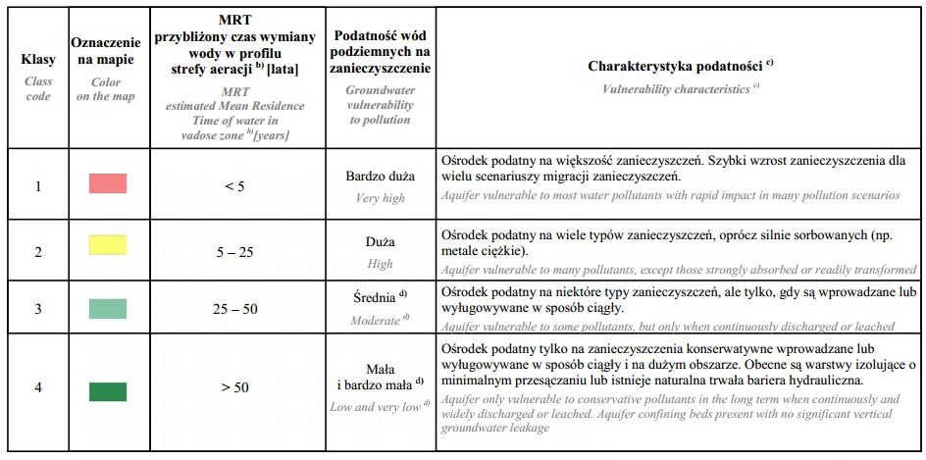
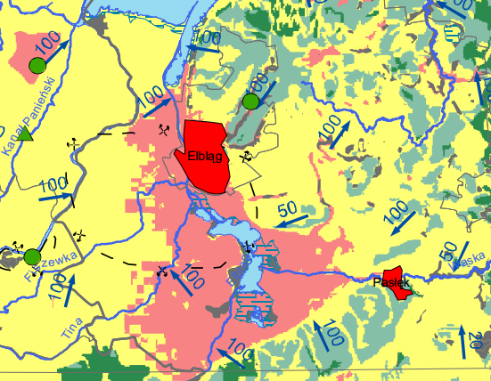
Rys. 5. Podatność wód podziemnych na zanieczyszczenia na terenie miasta Elbląga [źródło:]

WARUNKI AKUSTYCZNE
Przedmiotowa „Budowa połączenia drogowego pomiędzy ulicą Akacjową i Lotniczą w Elblągu” oraz „Przebudowa i rozbudowa ulicy Lotniczej na odcinku od ul. Skrzydlatej do granicy działki nr 20/58” przebiega wzdłuż terenów, na obszarze których powinny być zachowane warunki normatywne dopuszczalnego poziomu hałasu zgodnie z Rozporządzeniem Ministra Środowiska z dnia 1 października 2012r. zmieniające rozporządzenie w sprawie dopuszczalnych poziomów hałasu w środowisku (Dz.U.2012 poz.1109) – Tabela 3 Dopuszczalne poziomy hałasu w środowisku powodowanego przez poszczególne grupy źródeł hałasu, z wyłączeniem hałasu powodowanego przez starty, lądowania i przeloty statków powietrznych oraz linie elektroenergetyczne, wyrażone wskaźnikami L_{DWN} i L_{N}, które to wskaźniki mają zastosowanie do prowadzenia długookresowej polityki w zakresie ochrony przed hałasem. (fragment Tabeli 3 przedstawiony poniżej)

Tab. 4. Dopuszczalne poziomy hałasu w środowisku dla terenów występujących na obszarze planowanej inwestycji [źródło: Rozporządzenie Ministra Środowiska z 1.10.2012r.]
Rodzaj terenu | Dopuszczalny długookresowy średni poziom dźwięku [dB] – Drogi lub linie kolejowe¹
Rodzaj terenu | L_{DWN} | L_{N}
- Tereny zabudowy mieszkaniowej jednorodzinnej  - Tereny zabudowy związanej ze stałym lub czasowym pobytem dzieci i młodzieży | 64 | 59
- Tereny zabudowy mieszkaniowej wielorodzinnej i zamieszkania zbiorowego  - Tereny zabudowy zagrodowej  - Tereny rekreacyjno-wypoczynkowe  - Tereny mieszkaniowo-usługowe | 68 | 59
¹ – wartości określone dla dróg i linii kolejowych stosuje się także dla torowisk tramwajowych poza pasem drogowym i kolei liniowych

Poniżej [Rys. 6 i Rys.7] przedstawiono przedziały hałasu drogowego w porze dnia i nocy w sąsiedztwie obszaru, na którym przebiegać ma inwestycja. Aktualnie, głównym źródłem emisji hałasu są samochody osobowe mieszkańców pobliskich obiektów mieszkalnych.

Ze względu na brak informacji o poziomie hałasu bezpośrednio z obszaru, na którym przebiegać ma inwestycja oraz znając prognozowane natężenie ruchu samochodów, można przypuszczać, że w trakcie eksploatacji projektowanych odcinków dopuszczalny długookresowy średni poziom hałasu nie zostanie przekroczony w dzień ani w nocy.
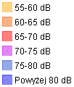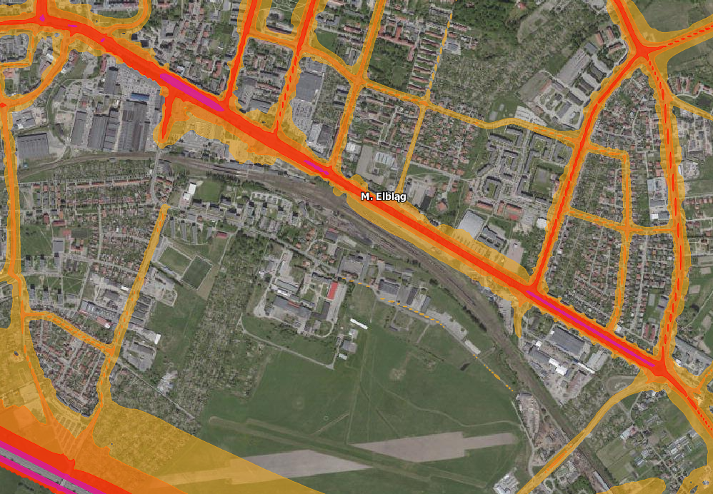
Rys. 6. Przedziały hałasu drogowego L_{DWN} w porze dnia w sąsiedztwie planowanej inwestycji [źródło: http://portalmapowy.umelblag.pl/pm/gui/]

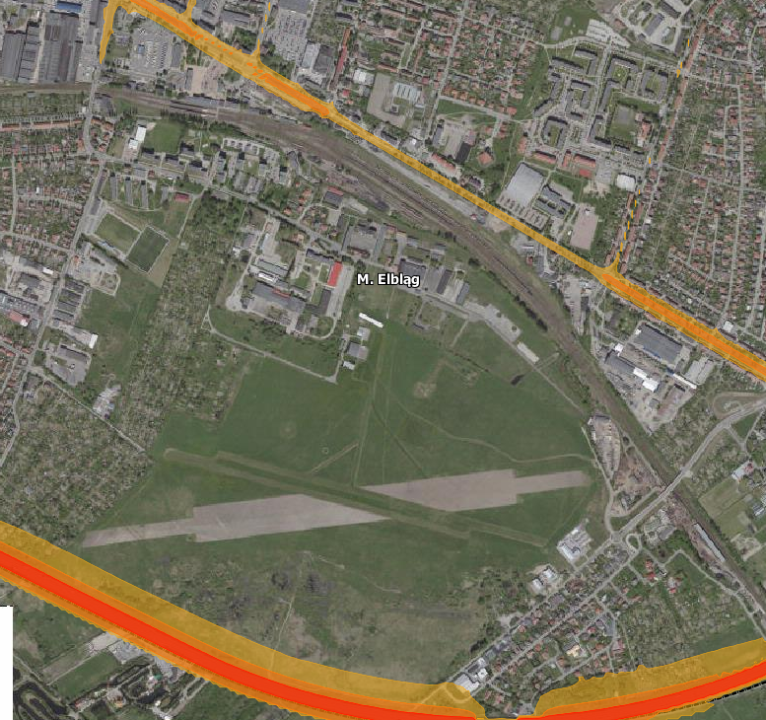
Rys. 7. Przedziały hałasu drogowego L_{N} w porze nocnej w sąsiedztwie planowanej [źródło: http://portalmapowy.umelblag.pl/pm/gui/]

W takcie prac budowlanych wystąpią bezpośrednie, okresowe i krótkotrwałe oddziaływania akustyczne spowodowane pracą sprzętu budowlanego oraz przejazdami pojazdów transportujących materiały i surowce. Czasowy wzrost uciążliwości związanej z hałasem występować będzie przede wszystkim w porze dnia (godz. 6:00-22:00). Sporadycznie, w szczególnych sytuacjach, prace odbywać się będą w porze nocy.

W trakcie eksploatacji, głównym czynnikiem wpływającym na podwyższenie poziomu hałasu (głównie w ciągu dnia), będzie ruch pojazdów samochodowych, ze względu na przewidywane zwiększenie natężenia ruchu pojazdów, co wpłynie na poziom uciążliwości akustycznej.

Przewiduje się zastosowanie technologii zabezpieczających przed przekroczeniem dopuszczalnego poziomu hałasu na terenach mieszkaniowo-usługowych oraz zabudowy wielorodzinnej.

Obniżenie uciążliwości związanej z hałasem drogowym uzyska się stosując następujące metody:
- Odpowiedni dobór mieszanki mineralno-asfaltowej warstwy ścieralnej, dlatego przewiduje użycie mieszanki SMA do wykonania nowej nawierzchni jezdni;
- Przewiduje się wykonanie zieleni wzdłuż projektowanej drogi.
W razie potrzeby, gdy poziom hałasu będzie znacząco przekraczaj wartości dopuszczalne w czasie funkcjonowania drogi, nie wyklucza się zastosowania ekranów akustycznych w rejonie zabudowy mieszkalnej.

GOSPODARKA ODPADAMI
Zasady postępowania z odpadami reguluje Ustawa z dnia 14 grudnia 2012r o odpadach (Dz. U. 2013, poz. 21). W przypadku planowanej inwestycji zastosowanie mają dodatkowo akty wykonawcze do ustawy:
Rozporządzenie Ministra Środowiska z dnia 27 września 2001r w sprawie katalogu odpadów (Dz. U. 2001 nr 112, poz. 1206) i Rozporządzenie Ministra Środowiska z dnia 21 marca 2006r w sprawie odzysku lub unieszkodliwienia odpadów poza instalacjami i urządzeniami (Dz. U. 2006 nr 49 poz. 356).

Na etapie budowy wytwórcą i zarządcą odpadów będzie wykonawca prac budowlanych, który winien jest wystąpić o uzyskanie pozwolenia na zbieranie i przetwarzanie odpadów.

Odpady należące do grupy 20 (odpady komunalne łącznie z frakcjami gromadzonymi selektywnie) będą bezpośrednio transportowane przez wyspecjalizowane firmy na składowisko odpadów.
Odpady z grupy 17 (odpady z budowy, remontów i demontażu obiektów budowlanych oraz infrastruktury drogowej, łącznie z glebą z terenów zanieczyszczonych) będą przewożone do bazy wykonawcy lub rejonu dróg publicznych, gdzie na specjalnie przygotowanym placu zostaną selektywnie złożone i magazynowane.
Masy ziemne, które zostaną wykorzystane do budowy nasypów, wykonania podbudowy lub wymiany gruntów nie są klasyfikowane jako odpady. Jako odpad nie może być traktowana warstwa humusowa, która należy zdjąć i wykorzystać w całości do urządzenia terenów zielonych. Powstałe masy ziemne powinny być poddane odzyskowi w procesie R 14, tj.:
- wypełnienie terenów przekształconych ,
- utwardzenie powierzchni terenów, z tym, że utwardzenie nie powinno zakłócać stanu wody na gruncie,
- do rekultywacji biologicznej zamkniętego składowiska lub jego części.

W związku z planowaną wycinką drzew i krzewów, należy dokonać przeglądu drzew pod względem ich stanu zdrowia i przydatności do wykorzystania. Pozostały materiał powinien być wywieziony na składowisko odpadów i poddany kompostowaniu.

Na etap eksploatacji posiadacz odpadów jest zobowiązany do postępowania z nimi w sposób zgodny z zasadami gospodarki odpadami, o których mowa w art.16-31 ostawy o odpadach, w tym do procesów przetwarzania odpadów w taki sposób, aby procesy oraz przetworzone odpady nie stwarzały zagrożenia dla życia lub zdrowia ludzi oraz dla środowiska.

Na etapie budowy przewiduje się powstanie odpadów tj.:
- 17 01 01 – odpady betonu oraz gruz betonowy z rozbiórek i remontów, pochodzące z rozbiórki budynków
- 17 01 02 – gruz ceglany, pochodzący z rozbiórki budynków
- 17 01 07 – zmieszane odpady z betonu, gruzu ceglanego
- 17 01 81 – odpady z remontów i przebudowy dróg, rozbiórki istniejących fragmentów dróg – kruszywo
- 17 03 01 – asfalt zawierający smołę (można zastosować recykling na zimno)
- 17 03 02 – asfalt inny niż wyżej, odpad powstały z rozbiórki jezdni (nawierzchnia bitumiczna)
- 17 04 07 oraz 17 04 11 kable, mieszaniny metali, pochodzące z rozbiórki budynków oraz oświetlenia drogowego, słupków, barierek
- 17 05 04 – gleba i ziemia, w tym kamienie inne niż wymienione w punkcie 17 05 03, powstałe z nadmiaru mas ziemnych
- 20 02 01 – odpady ulegające biodegradacji, wycięte drzewa, krzewy, trawa
- 20 03 01 – niesegregowane odpady komunalne tj. zmieszane odpady komunalne, papiery, folia, metale.

Na etapie eksploatacji inwestycji przewiduje się powstawanie odpadów tj.:
- 13 05 (odpad niebezpieczny) – odpady z odwadniania olejów w osadnikach, które powstają z oczyszczania wód opadowych w osadnikach
- 20 02 01 – odpady ulegające biodegradacji tj. trawa, krzewy, drzewa
- 20 03 03 – odpady z czyszczenia ulic i placów (piasek)

TRANSGENICZNE ODDZIAŁYWANIE NA ŚRODOWISKO
Wykonanie transgranicznej oceny oddziaływania na środowisko konieczne jest w razie możliwości, gdy planowane projekty mogą znacząco oddziaływać na środowisko i ludzi sąsiadujących krajów, zgodnie z przepisami ustawy z dnia 3 października 2008r. o udostępnianiu informacji o środowisku i jego ochronie, udziale społeczeństwa w ochronie środowiska oraz o ocenach oddziaływania na środowisko.
Najbliższa granica państwa, lądowa i morska (na wodach Zalewu Wiślanego) między Rosją i Polską przebiega w odległości rzędu 50km od Elbląga w kierunku północno-wschodnim.
Przedmiotowe przedsięwzięcie na etapie budowy i użytkowania, użyta technologia, użyte materiały, surowce, energia i woda nie wpłyną na powstanie zagrożeń środowiska powodujących transgeniczne oddziaływanie. Dodatkowo inwestycja nie oddziałuje w zakresie emisji zanieczyszczeń powietrza, emisji hałasu, zanieczyszczeń wód powierzchniowych i podziemnych. Jakiekolwiek prognozowane negatywne oddziaływanie na środowisko i warunki życia ludzi, które powstaną na skutek przedmiotowej inwestycji, będą miały charakter lokalny, w związku z czym, nie będą powodować przekroczenia dopuszczalnych norm poza granicami terenu pod inwestycję.
Omawiane przedsięwzięcie nie generuje oddziaływania transgranicznego.

OBSZARY PODLEGAJĄCE OCHRONIE NA PODSTAWIE USTAWY Z DNIA 16 KWIETNIA 2004R. O OCHRONIE PRZYRODY ZNAJDUJĄCE SIĘ W ZASIĘGU ZNACZĄCEGO ODDZIAŁYWANIA PRZEDSIĘWZIĘCIA
Projektowane połączenie drogowe pomiędzy ulicą Akacjową i Lotniczą w Elblągu oraz ulica Lotnicza nie przebiega przez obszary formy ochrony przyrody. W granicach obszaru planowanych robót nie znajdują się także obiekty objęte innymi formami ochrony przyrody.
Wszystkie formy ochrony przyrody w obszarze do 15km przedstawiono w tabeli poniżej. Najbliżej obszaru inwestycji (do 5km) wyróżniono kursywą i pogrubieniem.

Funkcjonowanie omawianego przedsięwzięcia nie ingeruje bezpośrednio w obszary NATURA 2000 oraz nie powinno pośrednio oddziaływać na te tereny.

Tab. 5. Obszary ochrony przyrody znajdujące się w pobliżu terenu przeznaczonego pod inwestycję [do 15km].
Nazwa formy ochrony przyrody | Odległość od planowanej inwestycje [km]
Rezerwaty przyrody
Jezioro Drużno | 1,7
Zatoka Elbląska | 8,0
Ujście Nogatu | 14,65
Buki Wysoczyzny Elbląskiej | 14,85
Park krajobrazowy
Park Krajobrazowy Wysoczyzny Elbląskiej | 3,0
Parki narodowe
- | -
Obszary chronionego krajobrazu
Jeziora Drużno | 1,0
Wysoczyzny Elbląskiej - Zachód | 1,3
Wysoczyzny Elbląskiej - Wschód | 5,45
Rzeki Nogat (woj. warmińsko-mazurskie) | 7,5
Rzeki Nogat (woj. pomorskie) | 7,55
Rzeki Baudy | 11,3
Kanału Elbląskiego | 11,8
Rzeki Szkarpawy | 13,1
Rzeki Dzierzgoń (woj. warmińsko-mazurskie) | 13,5
Zespoły przyrodniczo-krajobrazowe
- | -
Obszar specjalnej ochrony Natura 2000 – obszary ptasie
PLB 280013 Jezioro Drużno | 1,2
PLB 220010 Zalew Wiślany | 8,05
Specjalny obszar ochrony Natura 2000 – obszary siedliskowe
PLH 280028 Ostoja Drużno | 1,65
PLH 280007 Zalew Wiślany i Mierzeja Wiślana | 8,05
PLH 280029 Doliny Erozyjne Wysoczyzny Elbląskiej | 11,2
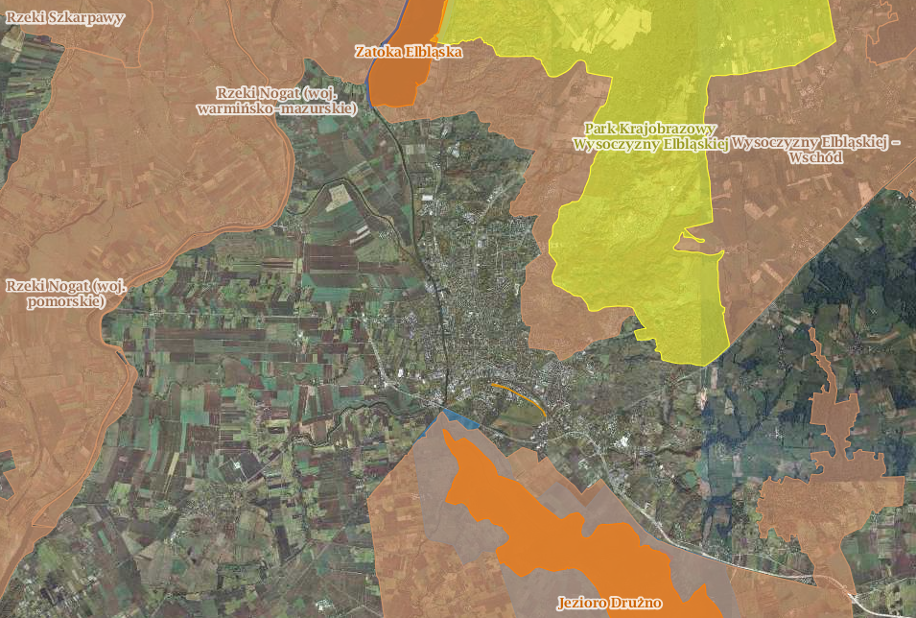
Obszar planowanej inwestycji
Rys. 8. Umiejscowienie inwestycji na mapie z oznaczeniem miejsc ochrony przyrody [źródło: geoserwis.gdos.gov.pl]

SPIS RYSUNKÓW
Rys. 1. Lokalizacja planowanej inwestycji na tle fragmentu planu miasta Elbląg [źródło: http://www.openstreetmap.org/#map=13/54.1470/19.4211] 5
Rys. 2. Lokalizacja planowanego przedsięwzięcia na tle planów zagospodarowania przestrzennego miasta Elbląga [źródło: http://www.planowanie.umelblag.pl/?q=plany] 7
Rys. 3. Dotychczasowy sposób zagospodarowania terenu wraz z przebudowywaną ulicą Lotniczą oraz z orientacyjnym przebiegiem połączenia drogowego pomiędzy ulicą Akacjową a Lotniczą na odcinku od ulicy Skrzydlatej do granicy dz. nr 20/58 [cz.2] [źródło: http://mapa.targeo.pl/elblag/] 11
Rys. 4. Dotychczasowy sposób zagospodarowania terenu wraz z przebudowywaną ulicą Lotniczą oraz z orientacyjnym przebiegiem połączenia drogowego pomiędzy ulicą Akacjową a Lotniczą na odcinku od ulicy Skrzydlatej do granicy dz. nr 20/58 [cz.1] [źródło: http://mapa.targeo.pl/elblag/] 12
Rys. 5. Podatność wód podziemnych na zanieczyszczenia na terenie miasta Elbląga [źródło:] 26
Rys. 6. Przedziały hałasu drogowego L_{DWN} w porze dnia w sąsiedztwie planowanej inwestycji [źródło: http://portalmapowy.umelblag.pl/pm/gui/] 27
Rys. 7. Przedziały hałasu drogowego L_{N} w porze nocnej w sąsiedztwie planowanej [źródło: http://portalmapowy.umelblag.pl/pm/gui/] 28
Rys. 8. Umiejscowienie inwestycji na mapie z oznaczeniem miejsc ochrony przyrody [źródło: geoserwis.gdos.gov.pl] 33

SPIS TABEL
Tab. 1 Działki objęte wnioskiem o wydanie DOŚU. 10
Tab. 2. Orientacyjne i prognozowane zużycie ilości materiałów i surowców, jakie będą zastosowane przy planowanej budowie ulicy Lotniczej wraz z połączeniem ulicy Akacjowej i Lotniczej. 19
Tab. 3. Klasyfikacja strefy miasta Elbląg ze względu na poszczególne zanieczyszczenia – dane pomiarowe z 2013r 24
Tab. 4. Dopuszczalne poziomy hałasu w środowisku dla terenów występujących na obszarze planowanej inwestycji [źródło: Rozporządzenie Ministra Środowiska z 1.10.2012r.] 27
Tab. 5. Obszary ochrony przyrody znajdujące się w pobliżu terenu przeznaczonego pod inwestycję [do 15km]. 32

